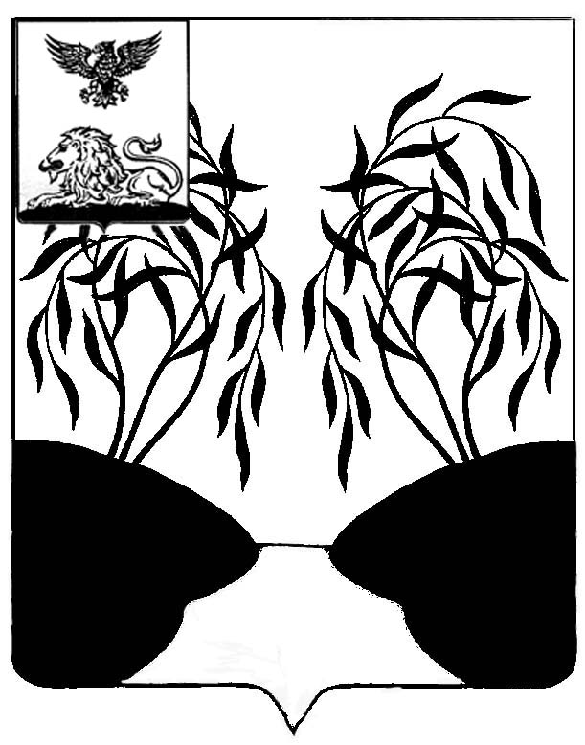

**П О С Т А Н О В Л Е Н И Е**

**АДМИНИСТРАЦИИ РАКИТЯНСКОГО РАЙОНА**

**БЕЛГОРОДСКОЙ ОБЛАСТИ**

Ракитное

«27 » декабря 2023 г. № 176

**О внесении изменений в постановление администрации района от 28 марта 2016 года № 34 «Об утверждении муниципальной программы «Развитие физической культуры и спорта Ракитянского района»**

В соответствии с постановлением Ракитянского района от 11 марта 2014 года № 16 «Об утверждении Порядка разработки, реализации и оценки эффективности муниципальных программ Ракитянского района», в целях актуализации муниципальной программы «Развитие физической культуры и спорта Ракитянского района» администрация Ракитянского района **п о с т а н о в л я е т**:

1. Внести в постановление администрации Ракитянского района от 28 марта 2016 года № 34 «Об утверждении муниципальной программы «Развитие физической культуры и спорта Ракитянского района» следующие изменения:

- текст муниципальной программы изложить в новой редакции согласно приложению к настоящему постановлению.

2. Признать утратившим силу постановление администрации Ракитянского района от 07 декабря 2023 года №158 «О внесении изменений в постановление администрации района от 28 марта 2016 года № 34 «Об утверждении муниципальной программы «Развитие физической культуры и спорта Ракитянского района».

3. Настоящее постановление вступает в силу со дня его официального опубликования.

4. Контроль за исполнением постановления возложить на заместителя главы администрации района по социальной политике Холодову Р.А.

**Глава администрации**

**Ракитянского района А.В. Климов**